Welpen figuren spel
Tijdsduur: Per themafiguur is er ± 10 minuten de tijd.
Plaats: rond het clubhuis
Themafiguren: Akela, Chill, Riki tiki tavi, Oe
Uitleg: Tijdens dit spel maken we kennis met de themafiguren. Ze vertellen allemaal wat over hun zelf en we doen hier een spelletje bij. Er is een doordraai schema.

Akela
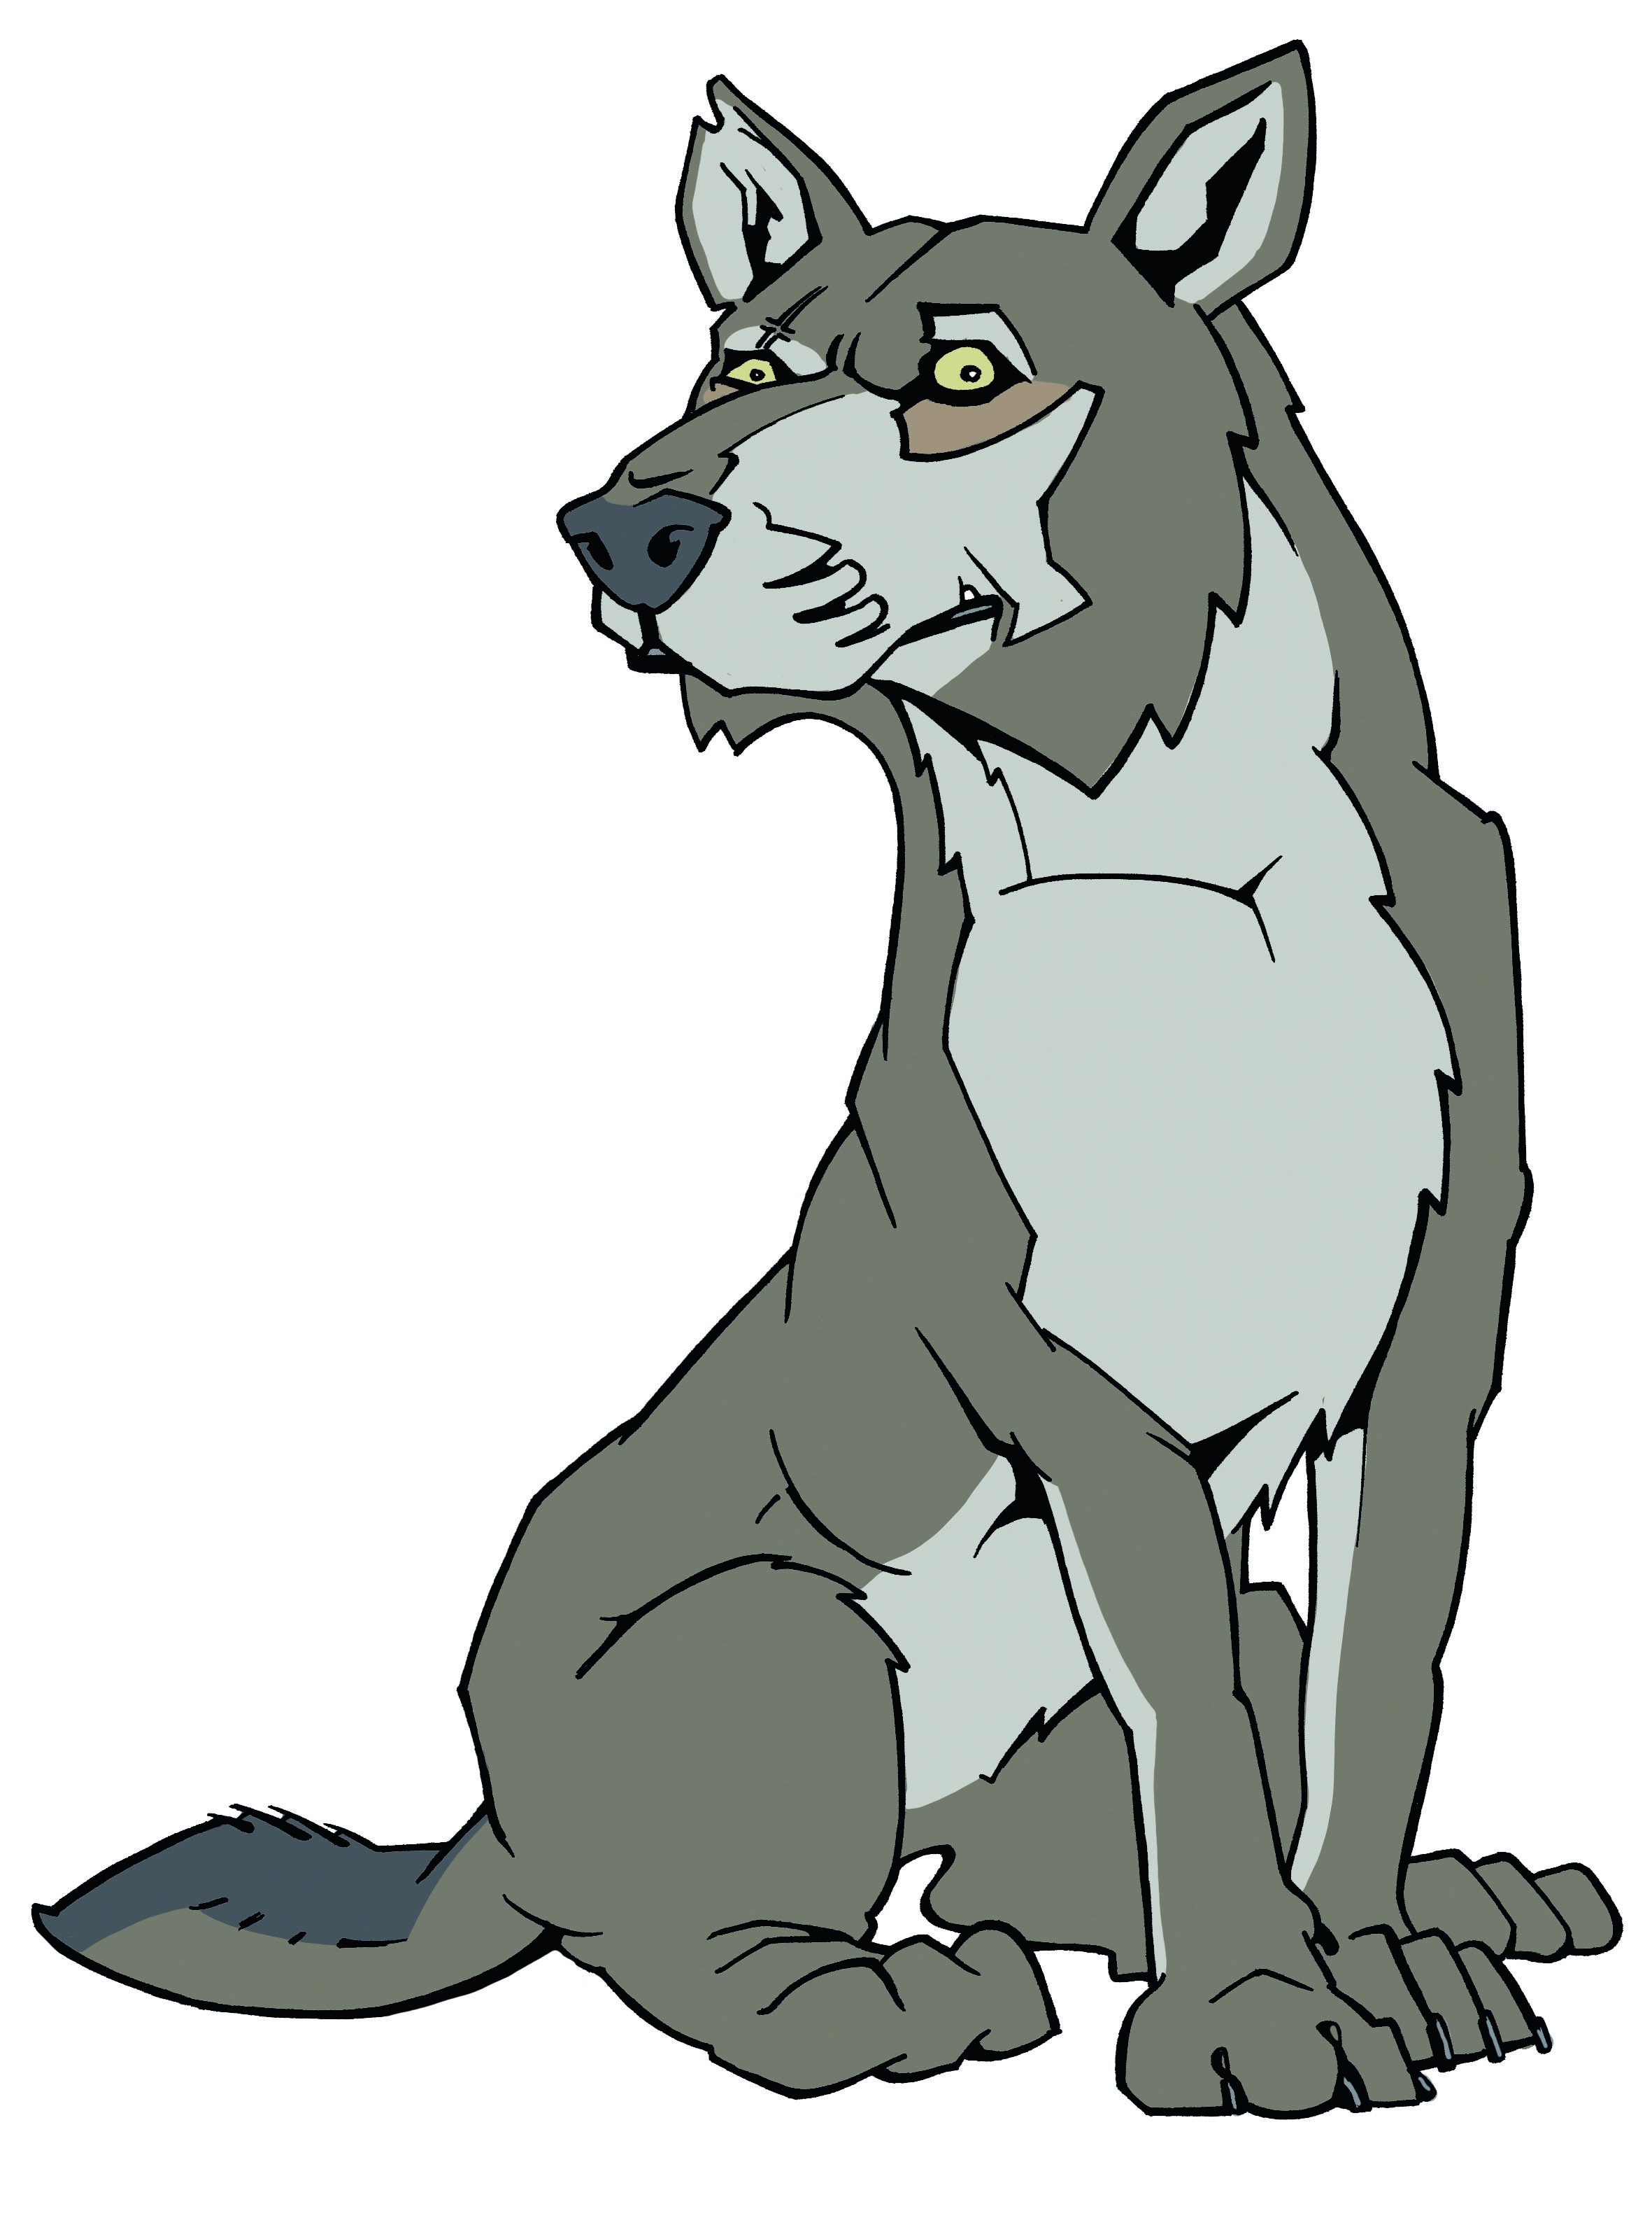
Akela is de mannetjeswolf uit het boek. Het is een dappere leider en vertelt graag wat hij heeft meegemaakt. We vinden akela bij de raadsrots.
We gaan een rebus oplossen. Uit deze rebus komt: “Akela, wij doen ons best!”

Benodigdheden:
- Rebus

Chill
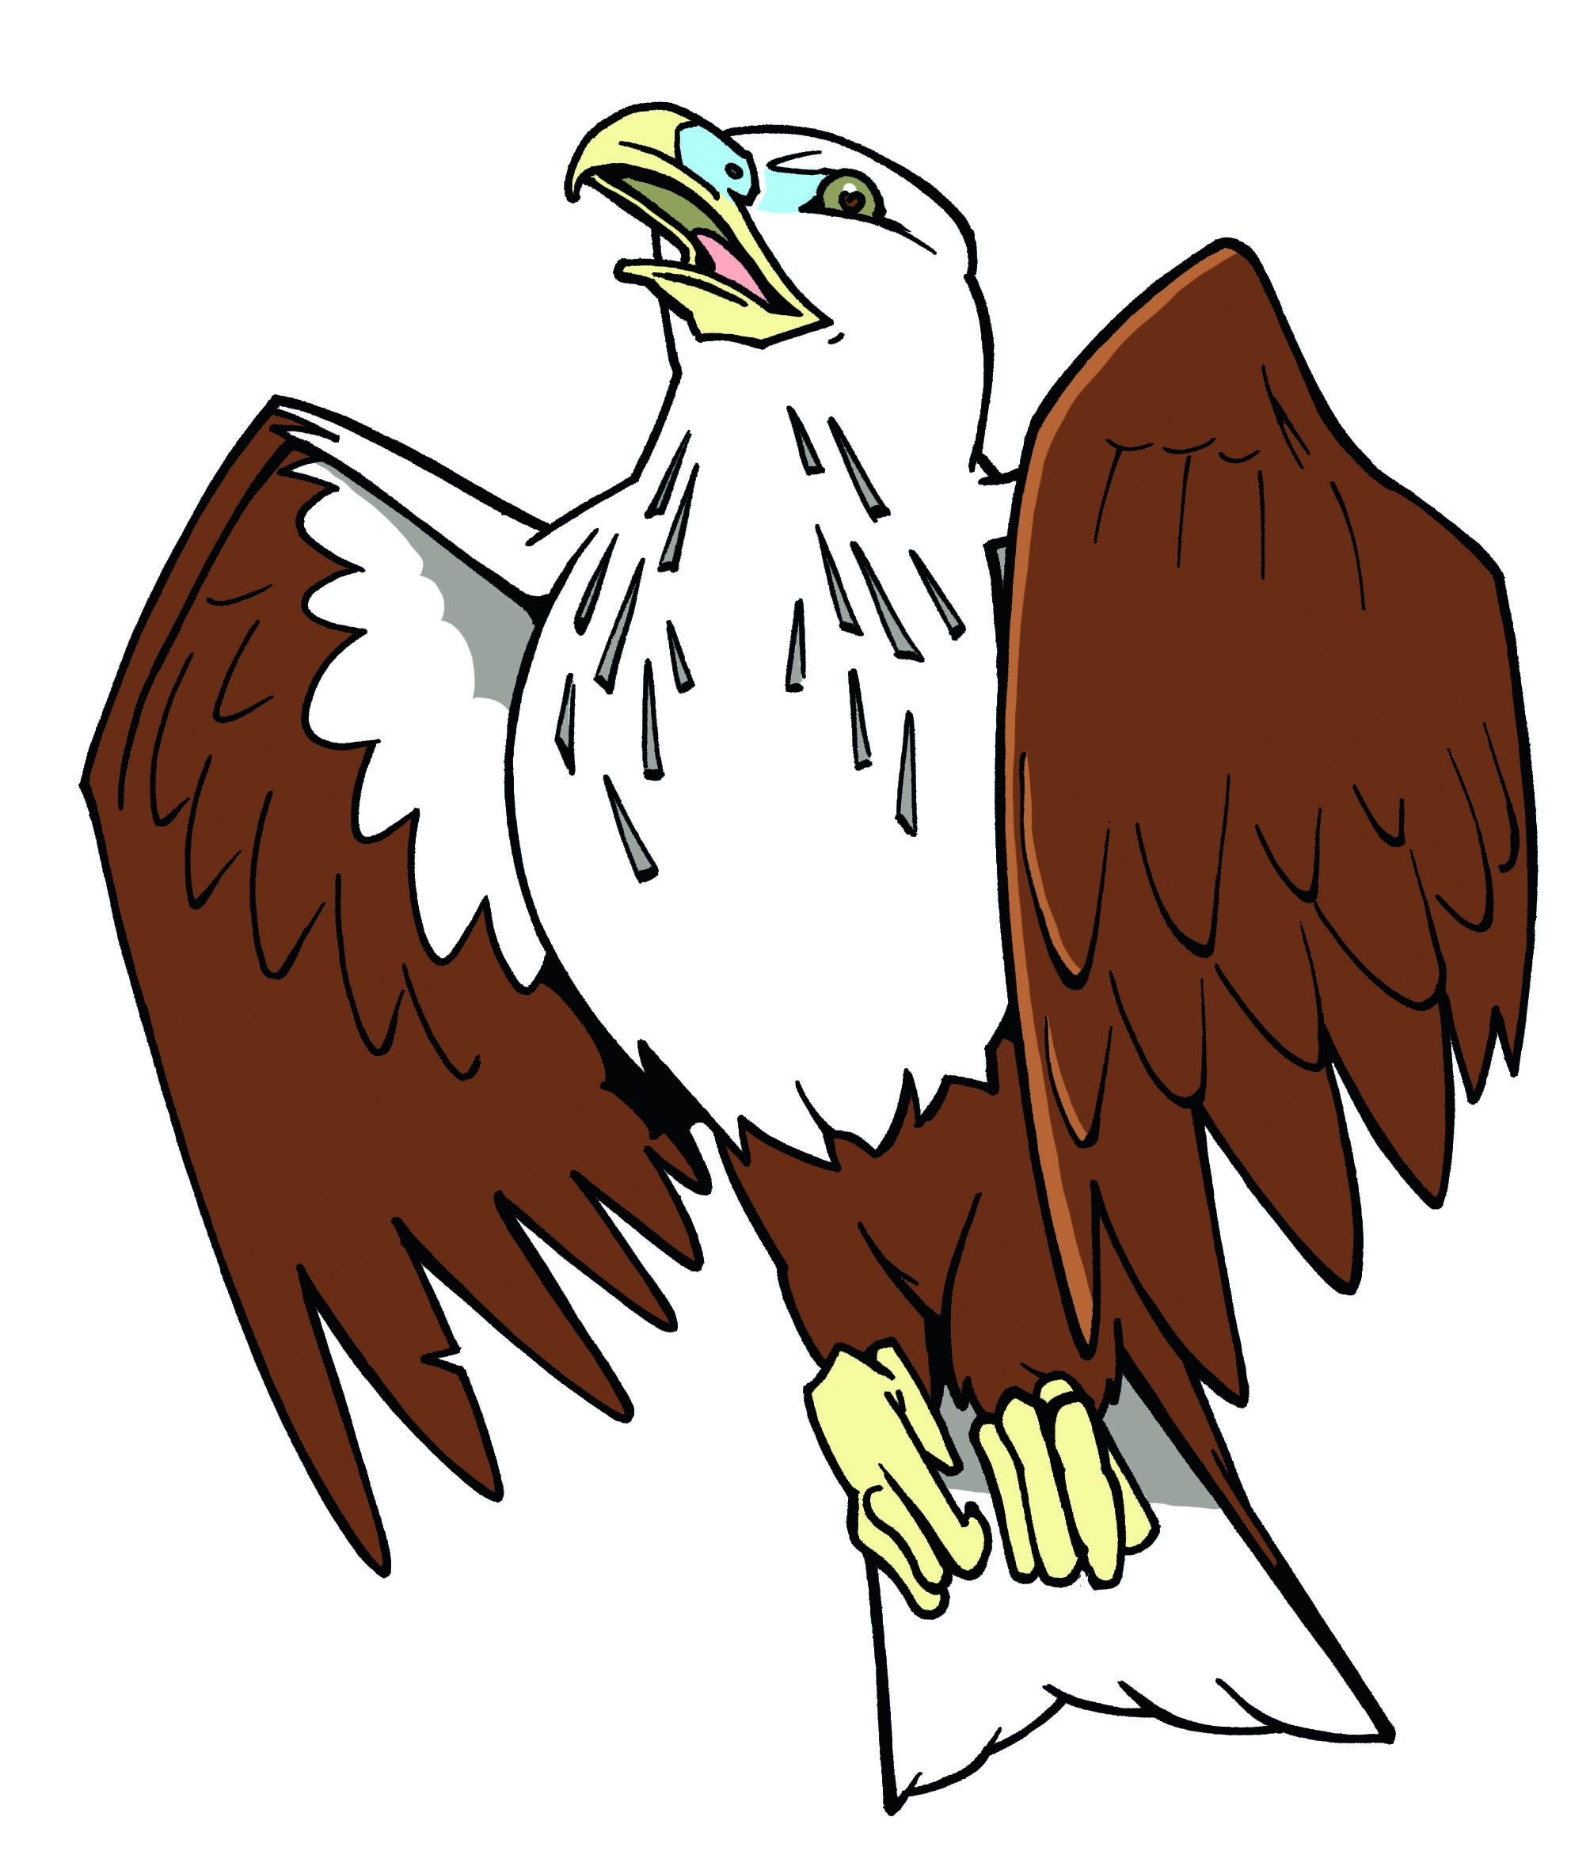
Chill is de mouw (een vogel) uit het boek. Chill bekijkt alles hoog vanuit de lucht en geeft boodschappen aan iedereen door.
Omdat Chill vaak ook geheime boodschappen doorgeeft, hebben we een geheimschrift. In dit spel gaan we het nieuwe geheimschrift leren. Eerst wordt dit uitgelegd en vervolgens wordt er een brief ontrafeld.

Benodigdheden:
- Geheimschrift
- Brief in geheimschrift

Riki tiki tavi
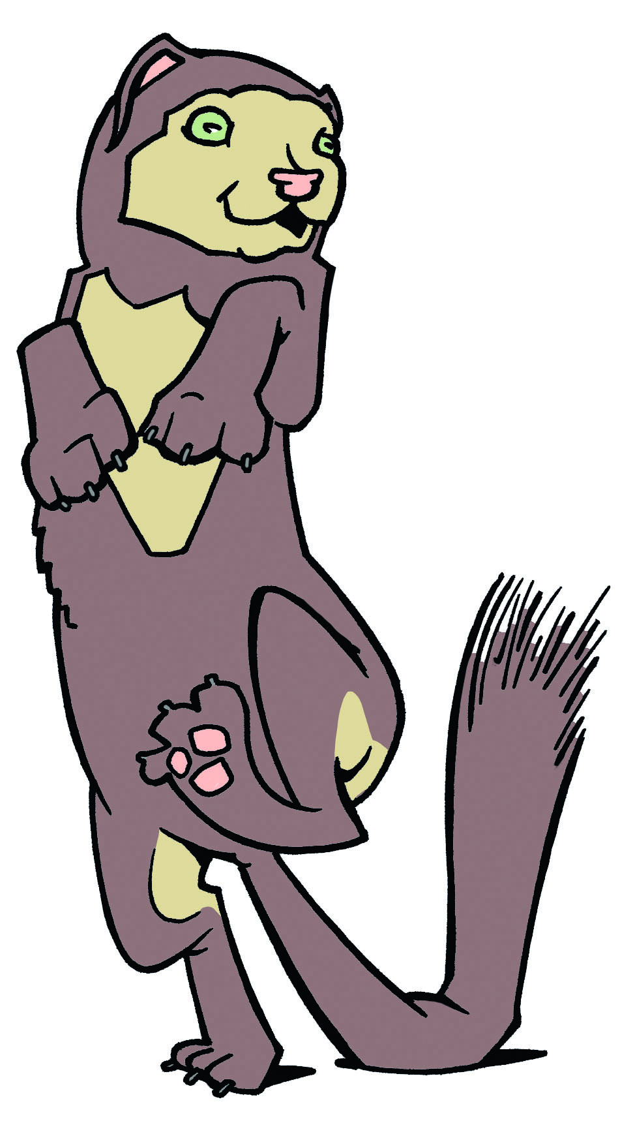
Riki tiki tavi is de mangoest (stokstaartaap) uit het boek. Hij doet alles snel en is dol op spanning en sensatie. Ook is hij erg leergierig.
Bij riki tiki tavi gaan we de rest van de jungle figuren leren kennen. Dit doen we aan de hand van de plaatjes die met namen en eigenschappen verbonden moet worden

Benodigdheden:
- Puzzelopgave

Oe
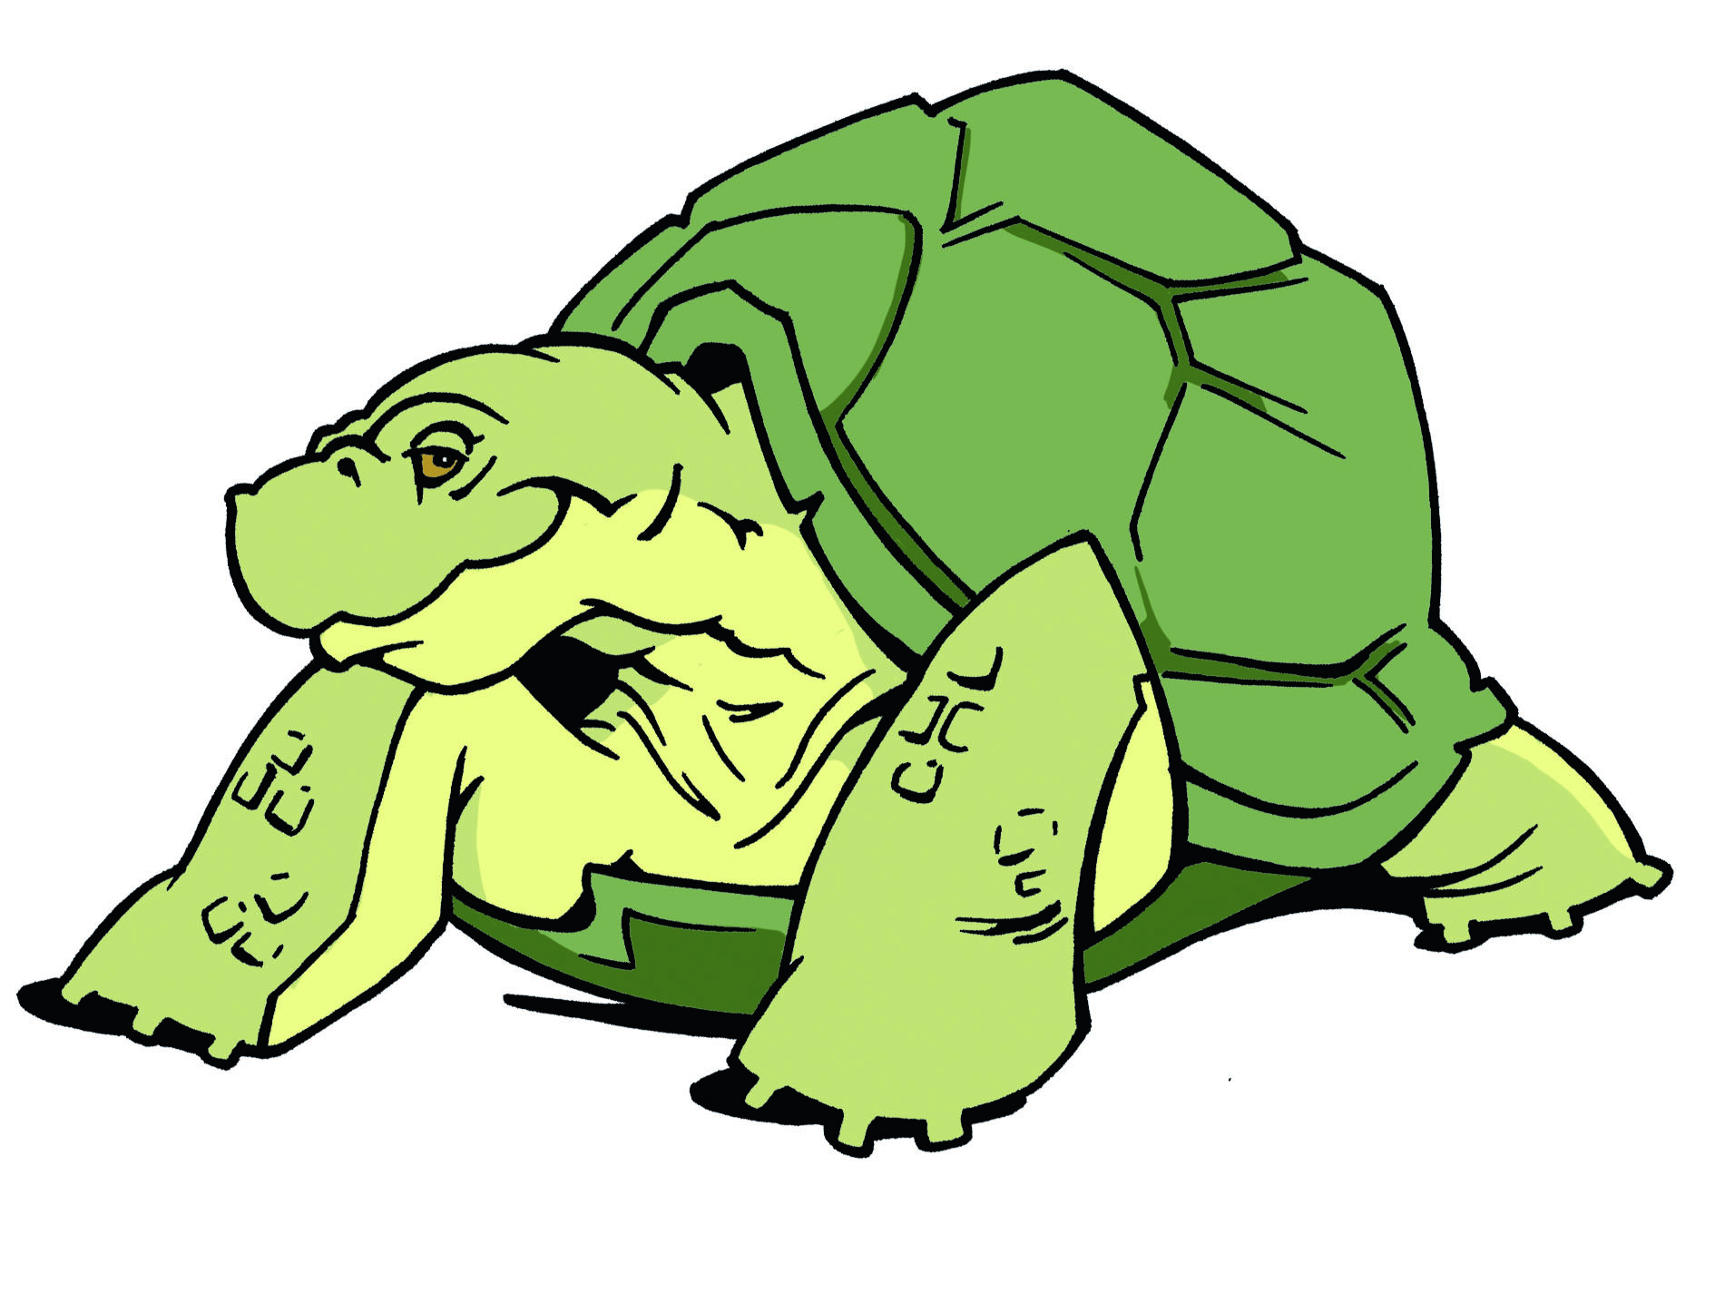
Oe is de schilpad uit het boek. Oe wikt en weegt zijn woorden altijd.
Omdat oe graag van water houdt, gaan we een waterestafette doen.

Benodigdheden:
- Bekers
- Parcourtje

